

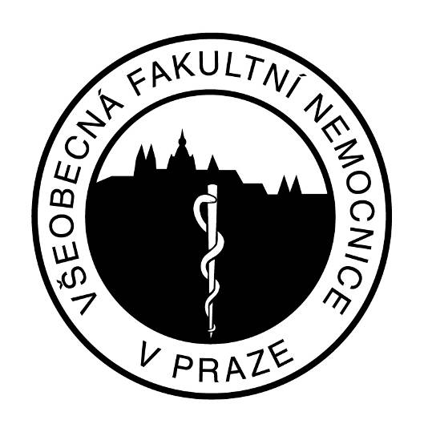

Sylabus předmětu:

Vybrané kapitoly klinické adiktologie III:
rodinná terapie v adiktologii
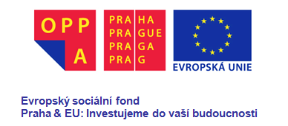
Centrum adiktologie PK VFN
1. lékařská fakulta
Univerzita Karlova v Praze
Ke Karlovu 11, 120 00 Praha 2
www.adiktologie.cz

Název oboru: | Navazující magisterské studium adiktologie (nMGR adiktologie)
Číslo předmětu: | Nevyplňovat
Semestr:
Garant předmětu: | PhDr. Josef Radimecký, Ph.D., MSc.
Další vyučující:
Konzultační hodiny
(místo, čas):
Kontakt na garanta  (e-mail): | radimecky@adiktologie.cz
A: Výuka pro denní studium (termín, adresa a číslo místnosti):

Přednáška/seminář/cvičení:
Přednáška/seminář/cvičení:
B: Výuka pro kombinované studium (termín, adresa a číslo místnosti):

Přednáška/seminář/cvičení:
Přednáška/seminář/cvičení:
Poznámky:

Cíle předmětu:

Vybavit posluchače základními teoretickými znalostmi pro práci s rodinou klientů. Přestavit základní teoretická východiska systemické/rodinné terapie, významné faktory, které ovlivňují kvalitu života rodiny a jejích jednotlivých členů. Představit teorie zaměřené na komunikaci v rodině jako základního diagnostického nástroje pro hodnocení funkčnosti rodiny a práci s rodinou v kontextu rodinné terapie. Seznámit posluchače se základními koncepty a přístupy rodinné terapie a na modelovém případu demonstrovat jednotlivé fáze práce s rodinou v kontextu poradenského procesu. Studenti se budou orientovat v teoriích zaměřených na komunikaci v rodině, budou znát základní koncepty a přístupy rodinné terapie a osvojí si základní dovednosti potřebné pro přípravu a vedení poradenské práce s rodinou klientů.
Osvojení znalostí studentů bude ověřováno průběžně v diskusích a skupinových cvičeních, na závěr semináře formou písemné práce - kazuistiky.
Rozsah předmětu:

Přednáška: | 10 hodin
Seminář: | 10 hodin
Cvičení: | 10 hodin
Celkem hodin za semestr: | 30 hodin

Obsah přednášek/seminářů/cvičení

Přednáška a seminář 1  Úvod | Anotace  Práce s rodinou klientů - proč právě rodinná terapie, rodičovská diáda a její vliv na výchovu a vývoj dítěte - nízká sebeúcta a volba partnera.  Klíčové pojmy  Systém rodiny, rodičovská diáda, výchova, rodinná terapie.
Přednáška a seminář 2  Rozdíly a nesoulad v rodině | Anotace  Stresové faktory a současná rodina, zklamání v manželství a jeho vliv na dítě, co všechno děti potřebují, rodinný trojúhelník.  Klíčové pojmy  Rodina, manželství, potřeby dětí, rodinný trojúhelník.
Přednáška a seminář 3  Teorie komunikace v rodině | Anotace  Komunikace - proces tvorby a přijímání informací, komunikační pozice v rodině, verbální a neverbální komunikace v rodině.  Klíčové pojmy  Komunikace, komunikační pozice, verbální, neverbální.
Cvičení 4  Kazuistiky klientů | Anotace  Praktický nácvik poradenské práce s rodinami klientů s využitím existujících kazuistik a modelových situací.  Klíčové pojmy  Kazuistika, poradenský rozhovor, modelová situace.
Doporučená literatura a studijní materiály: | Hajný, M. (2001) O rodičích, dětech a drogách, Praha, Grada Publishing, ISBN 80-247-0135-9.  Satir, V. (2007) Společná terapie rodiny, Portál, Praha.  Trapková, L., Chvála, V. (2007) Rodinná terapie psychosomatických poruch, Portál, Praha.

Obsah přednášek/seminářů/cvičení

Přednáška a seminář 5  Teorie a praxe rodinné terapie | Anotace  Koncepce rodinné terapie - základní východiska pro práci s rodinou a různé přístupy v rodinné terapii.  Klíčové pojmy  Východiska, koncepce, přístupy, rodinná terapie.
Přednáška a seminář 6  Zahájení práce s rodinou | Anotace  Struktura úvodního setkání, zahájení setkání, jednoduchost a opakování, čtyři hlavní témata úvodního setkání.  Klíčové pojmy  Úvodní setkání, hlavní témata.
Přednáška a seminář 7  Mapa rodiny | Anotace  Diagnostické nástroje pro zmapování situace v rodině – komunikační a vztahové vzorce, role v rodině, rodinná pravidla a hranice.  Klíčové pojmy  Vzorce, komunikace, vztahy, role, pravidla, hranice.
Přednáška a seminář 8  Kazuistiky klientů | Anotace  Praktický nácvik poradenské práce s rodinami klientů s využitím existujících kazuistik a modelových situací.  Klíčové pojmy  Kazuistika, poradenský rozhovor, modelová situace.
Doporučená literatura a studijní materiály: | Kalina, K. (2003) Rodinná terapie a práce s rodinou, In: Kalina, K. a Radimecký, J. (Eds.) a kol. (2003) Drogy a drogové závislosti: Mezioborový přístup 2. Praha, Úřad vlády ČR, ISBN 80-86734-05-6, str. 45-51.  Satir, V. (2007) Společná terapie rodiny, Portál, Praha.  Trapková, L., Chvála, V. (2007) Rodinná terapie psychosomatických poruch, Portál, Praha.

Obsah přednášek/seminářů/cvičení

Datum a místo přednášky/semináře:
Přednáška a seminář 9  Chronologie rodinného života | Anotace  3 generace rodiny, model primární rodiny, vztah rodičů, rodinná historie, vnitřní a vnější události v životě rodiny, perspektiva rodiny, zacházení s událostí v rodině.  Klíčové pojmy  Generace, primární rodina, rodinná historie, události.
Přednáška a seminář 10  Práce s dítětem v kontextu rodiny | Anotace  Přítomnost dítěte při rodinné terapii, postup práce s rodinou, věk dítěte, schéma setkání s rodinou s dítětem.  Klíčové pojmy  Dítě, sezení, schéma setkání.
Přednáška a seminář 11  Plánování a hodnocení | Anotace  Práce s plánem v kontextu rodinného poradenství, stanovování dlouhodobých a krátkodobých cílů, kroků k jejich dosažení, hodnocení jejich dosažení a aktualizace.  Klíčové pojmy  Plán, cíl, hodnocení, aktualizace.
Cvičení 12  Kazuistiky klientů | Anotace  Praktický nácvik poradenské práce s rodinami klientů s využitím existujících kazuistik a modelových situací.  Klíčové pojmy  Kazuistika, poradenský rozhovor, modelová situace.
Doporučená literatura a studijní materiály: | Kalina, K. (2003) Rodinná terapie a práce s rodinou, In: Kalina, K. a Radimecký, J. (Eds.) a kol. (2003) Drogy a drogové závislosti: Mezioborový přístup 2. Praha, Úřad vlády ČR, ISBN 80-86734-05-6, str. 45-51.  Satir, V. (2007) Společná terapie rodiny, Portál, Praha.  Trapková, L., Chvála, V. (2007) Rodinná terapie psychosomatických poruch, Portál, Praha.

Obsah přednášek/seminářů/cvičení

Přednáška a seminář 13  Role terapeuta v kontextu rodinného poradenství | Anotace  Vlastnosti a dovednosti terapeuta, kladení otázky, poskytování zpětné vazby, neodsuzující přístup a kongruence, podpora sebeúcty klientů, stanovení pravidel, strukturování rozhovoru.  Klíčové pojmy  Terapeut, role, vlastnosti, dovednosti.
Cvičení 14  Kazuistiky klientů | Anotace  Praktický nácvik poradenské práce s rodinami klientů s využitím existujících kazuistik a modelových situací.  Klíčové pojmy  Kazuistika, poradenský rozhovor, modelová situace.
Cvičení 15  Kazuistiky klientů | Anotace  Shrnutí, procvičování, opakování.

Požadavky k zápočtu: | - 75% účast na seminářích  - Aktivní účast na seminářích
Požadavky ke zkoušce: | - Seminární práce – kazuistika práce s rodinou.
Povinná literatura  a studijní materiály: | Hajný, M. (2001) O rodičích, dětech a drogách, Praha, Grada Publishing, ISBN 80-247-0135-9.  Kalina, K. (2003) Rodinná terapie a práce s rodinou, In: Kalina, K. a Radimecký, J. (Eds.) a kol. (2003) Drogy a drogové závislosti: Mezioborový přístup 2. Praha, Úřad vlády ČR, ISBN 80-86734-05-6, str. 45-51.  Radimecká, I. a Radimecký, J. (2001) Model práce s rodinnými příslušníky v terapeutické komunitě pro závislé, Konfrontace časopis pro psychoterapii, Hradec Králové, 12. roč., č. 3, str. 115-119, 12/4, str. 181-187.  Satir, V. (2006) Kniha o rodině, 2. vydání, Práh, Praha.  Satir, V. (2007) Společná terapie rodiny, Portál, Praha.  Trapková, L., Chvála, V. (2007) Rodinná terapie psychosomatických poruch, Portál, Praha.
Doporučená rozšiřující literatura a studijní materiály: | Studijní literatura:  Gjuričová, Š., Kubička, J. (2009) Rodinná terapie - Systemické a narativní přístupy, Grada, Praha.  Chvála, V., Trapková, L. (2008) Rodinná terapie a teorie jin-jangu, Portál, Praha.  Knobloch, F. (1999) Integrovaná psychoterapie v akci; Grada Publishing, Praha.  Kopřiva K. (1997). Lidský vztah jako součást profese: psychoterapeutické kapitoly pro sociální, pedagogické a zdravotnické profese. Praha: Portál.  Matoušek, O. (1993) Rodina jako instituce a vztahová síť; Slon, Praha.  Mikuláštík, M. (2003). Komunikační dovednosti v praxi. Praha: Grada Publishing  Miller, W.R. a Rollnick, S. (2003) Motivační rozhovory: Příprava lidí ke změně závislého chování, Tišnov: Scan, ISBN 80-86620-09-3.  Novák, T. a Drinocká, D. (2006) Partnerské a rodinné poradenství – Práce s klienty, Grada Publishing, Praha.  Simon, F., B. a Stierlin, H. (1984) Slovník rodinné terapie: Přehled, kritika a integrace systémově terapeutických pojmů, konceptů a metod, česky (1995) Konfrontace.
Seznam studijních opor předmětu (případně internetové odkazy na studijní opory):

